Активисты из поселения Московский примут участие в спартакиаде
10.07.2019

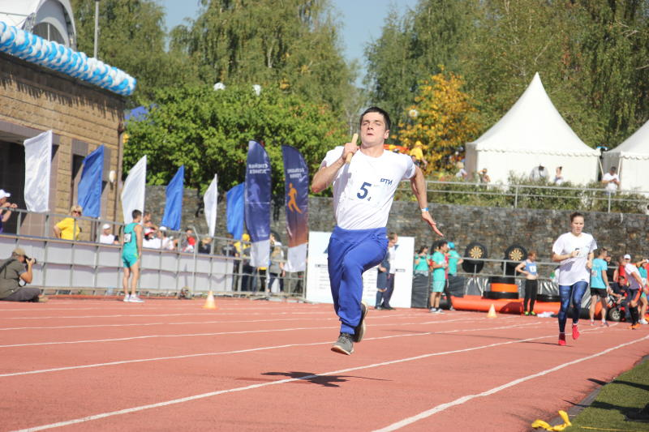
Активисты из поселения Московский примут участие в спартакиаде. Фото: архив
Сотрудники Федерального научного центра исследований и разработки иммунобиологических препаратов имени Михаила Чумакова Российской академии наук, расположенного в Московском, 20 июля примут участие в спартакиаде «МОСПРОМ».
— Учреждение представят активисты от 21 года до 38 лет. Они примут участие в соревнованиях по легкой атлетике и в состязании «Эстафета», — проинформировала начальник отдела разработки и внедрения инновационных и полупромышленных технологий центра Анастасия Пиняева.
Отметим, что беговая дистанция составит 100 и 1000 метров. От учреждения в спартакиаде выступят женщины и мужчины. В эстафете примет участие смешанная команда сотрудников научного центра.

Адрес страницы: http://tinao.mos.ru/presscenter/news/detail/8211321.html
Префектура Троицкого и Новомосковского административных округов города Москвы

